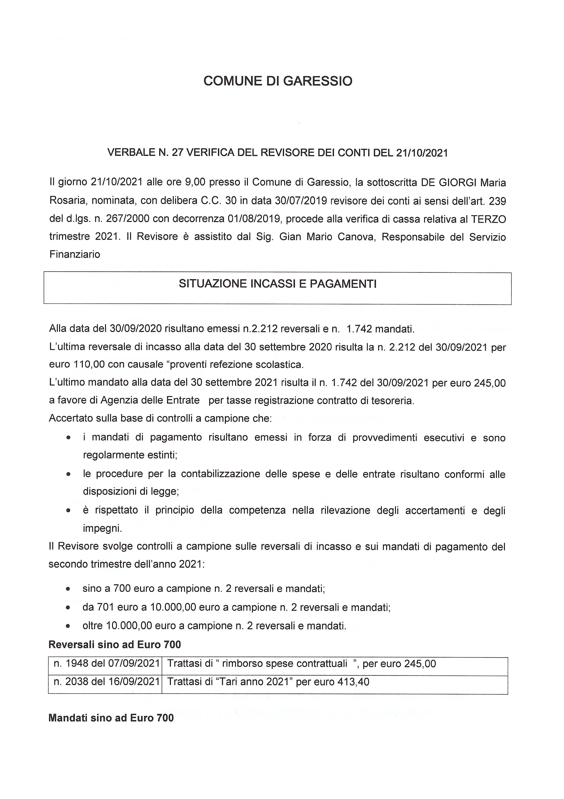
COMUNE DI GARESSIO - Prot 0011008 del 23/12/2021 Tit II Cl 11 Fasc
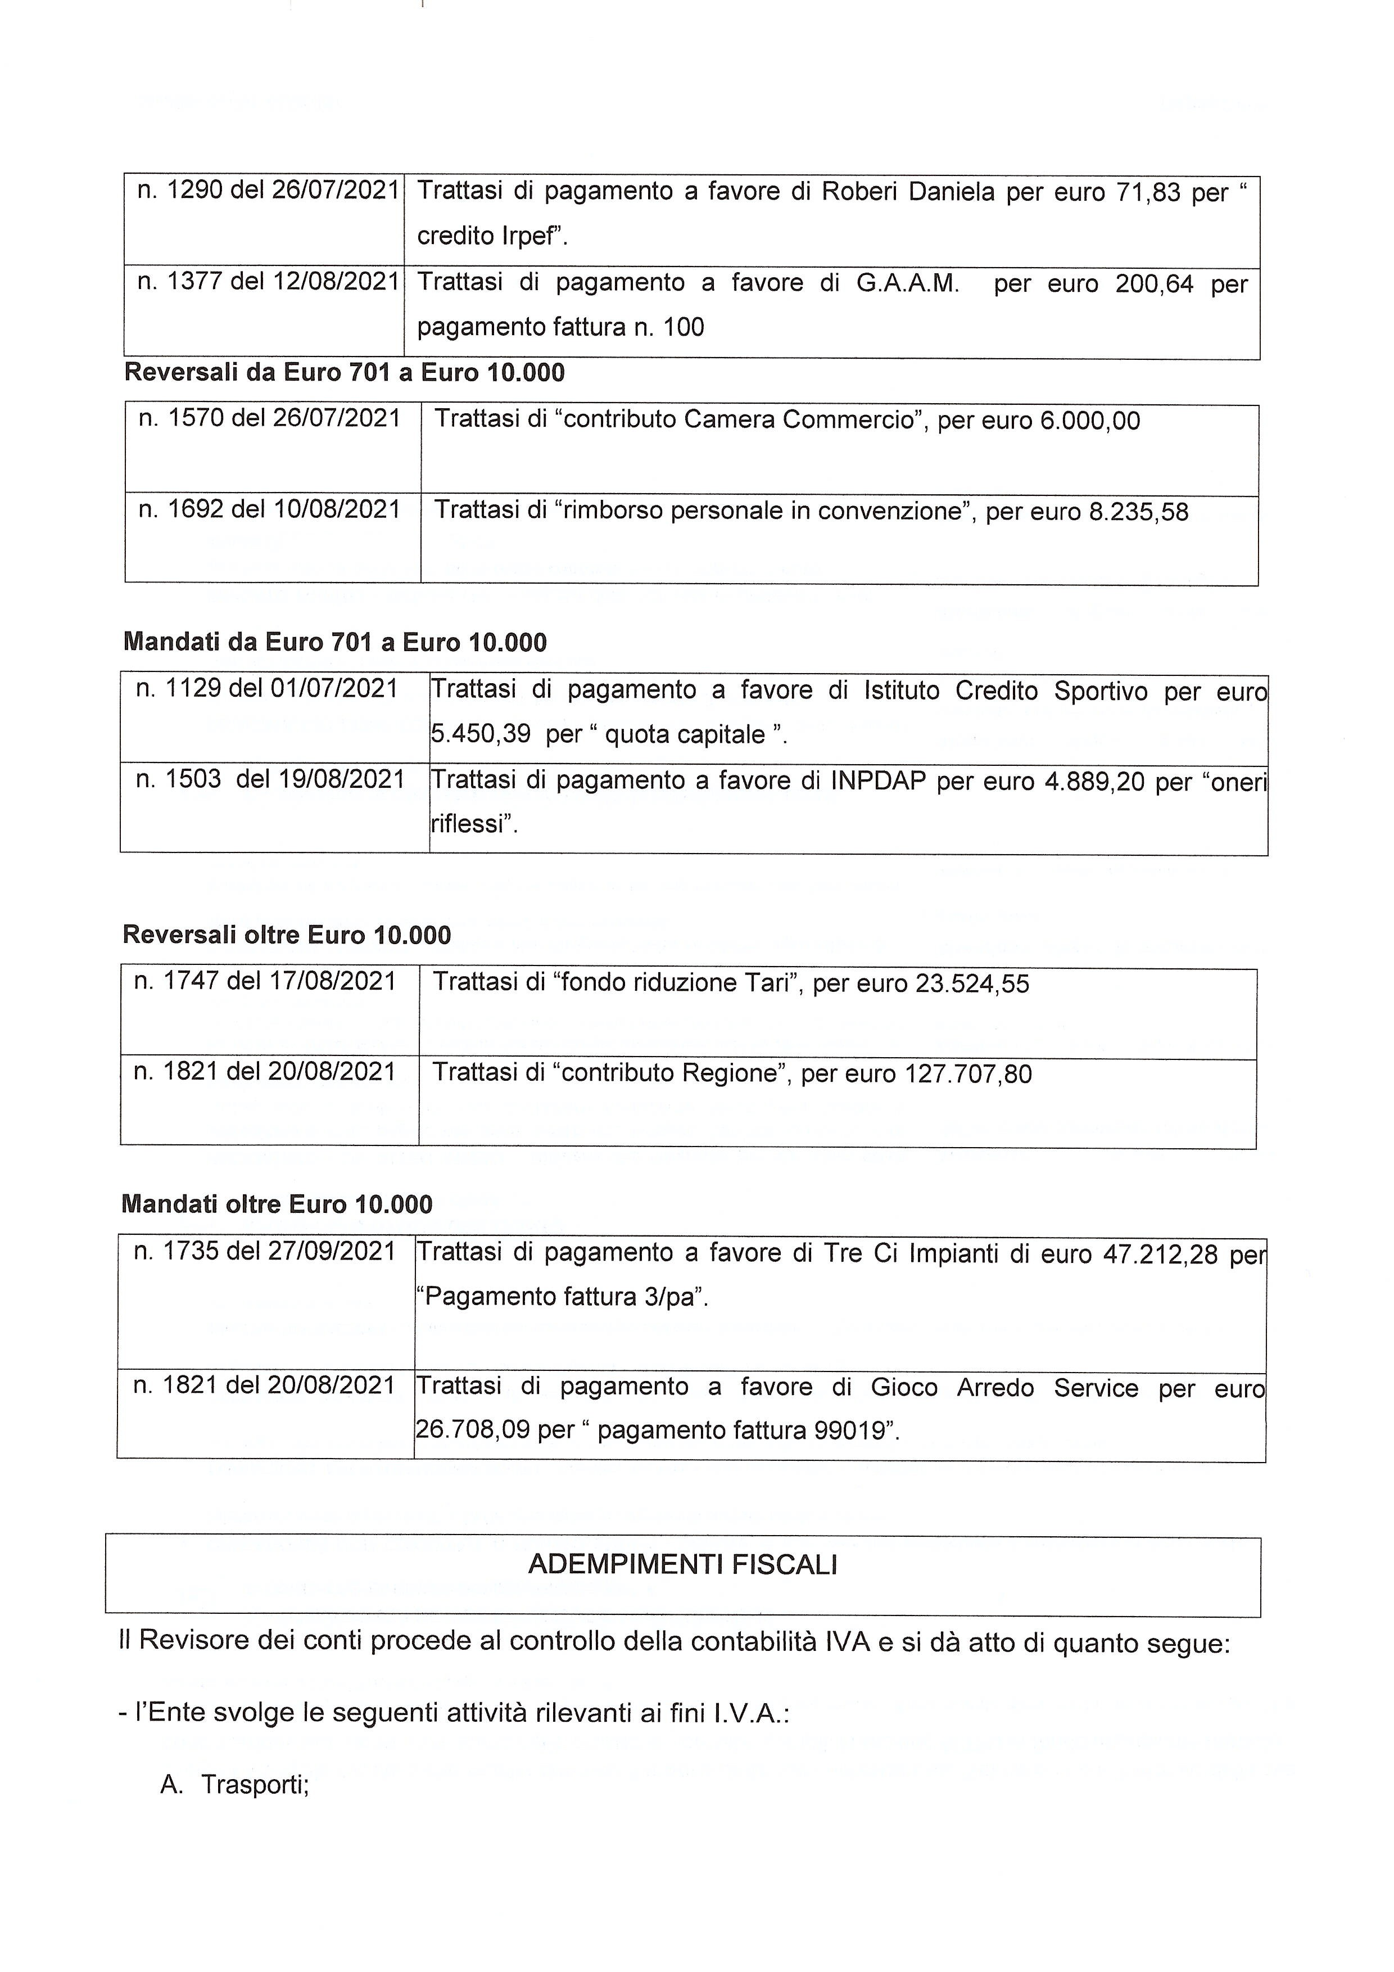
COMUNE DI GARESSIO - Prot 0011008 del 23/12/2021 Tit II Cl 11 Fasc
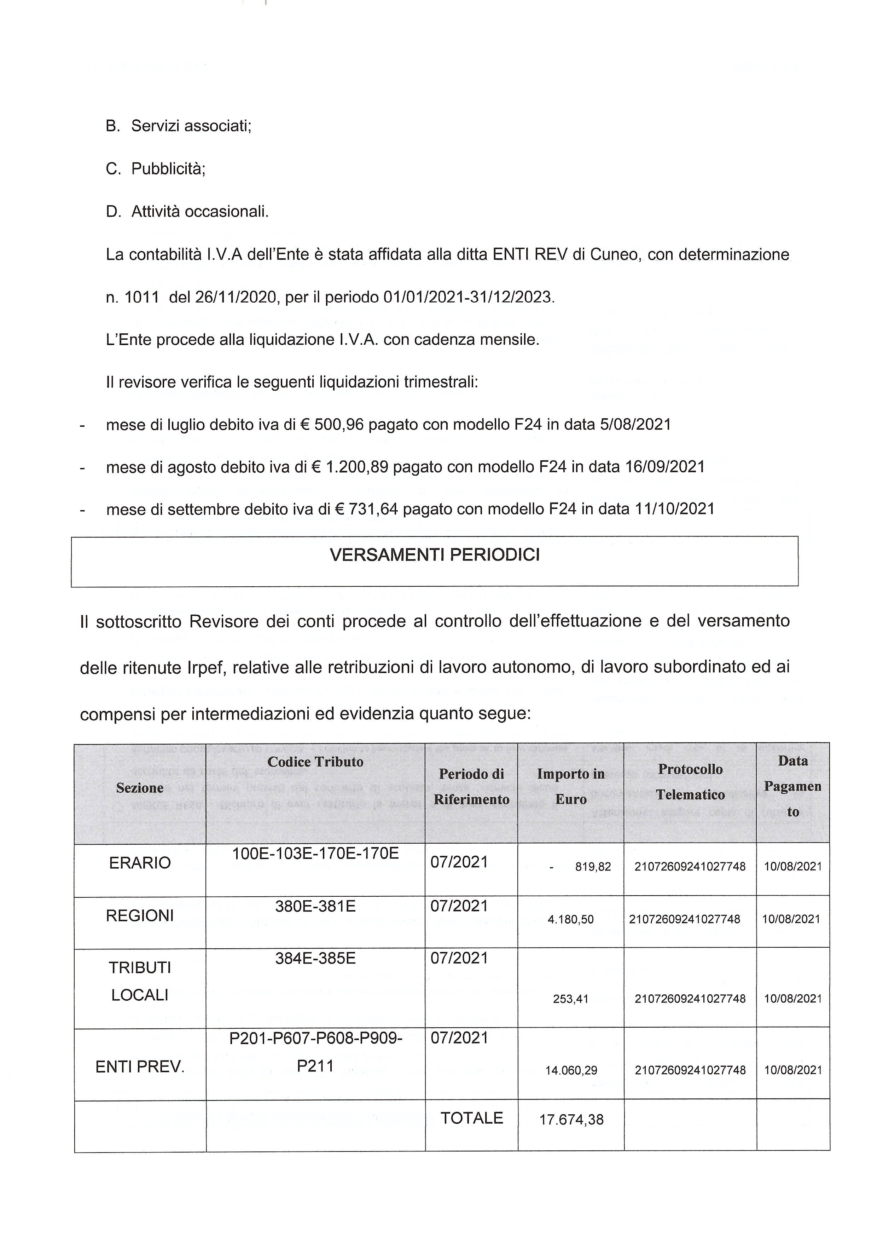
COMUNE DI GARESSIO - Prot 0011008 del 23/12/2021 Tit II Cl 11 Fasc
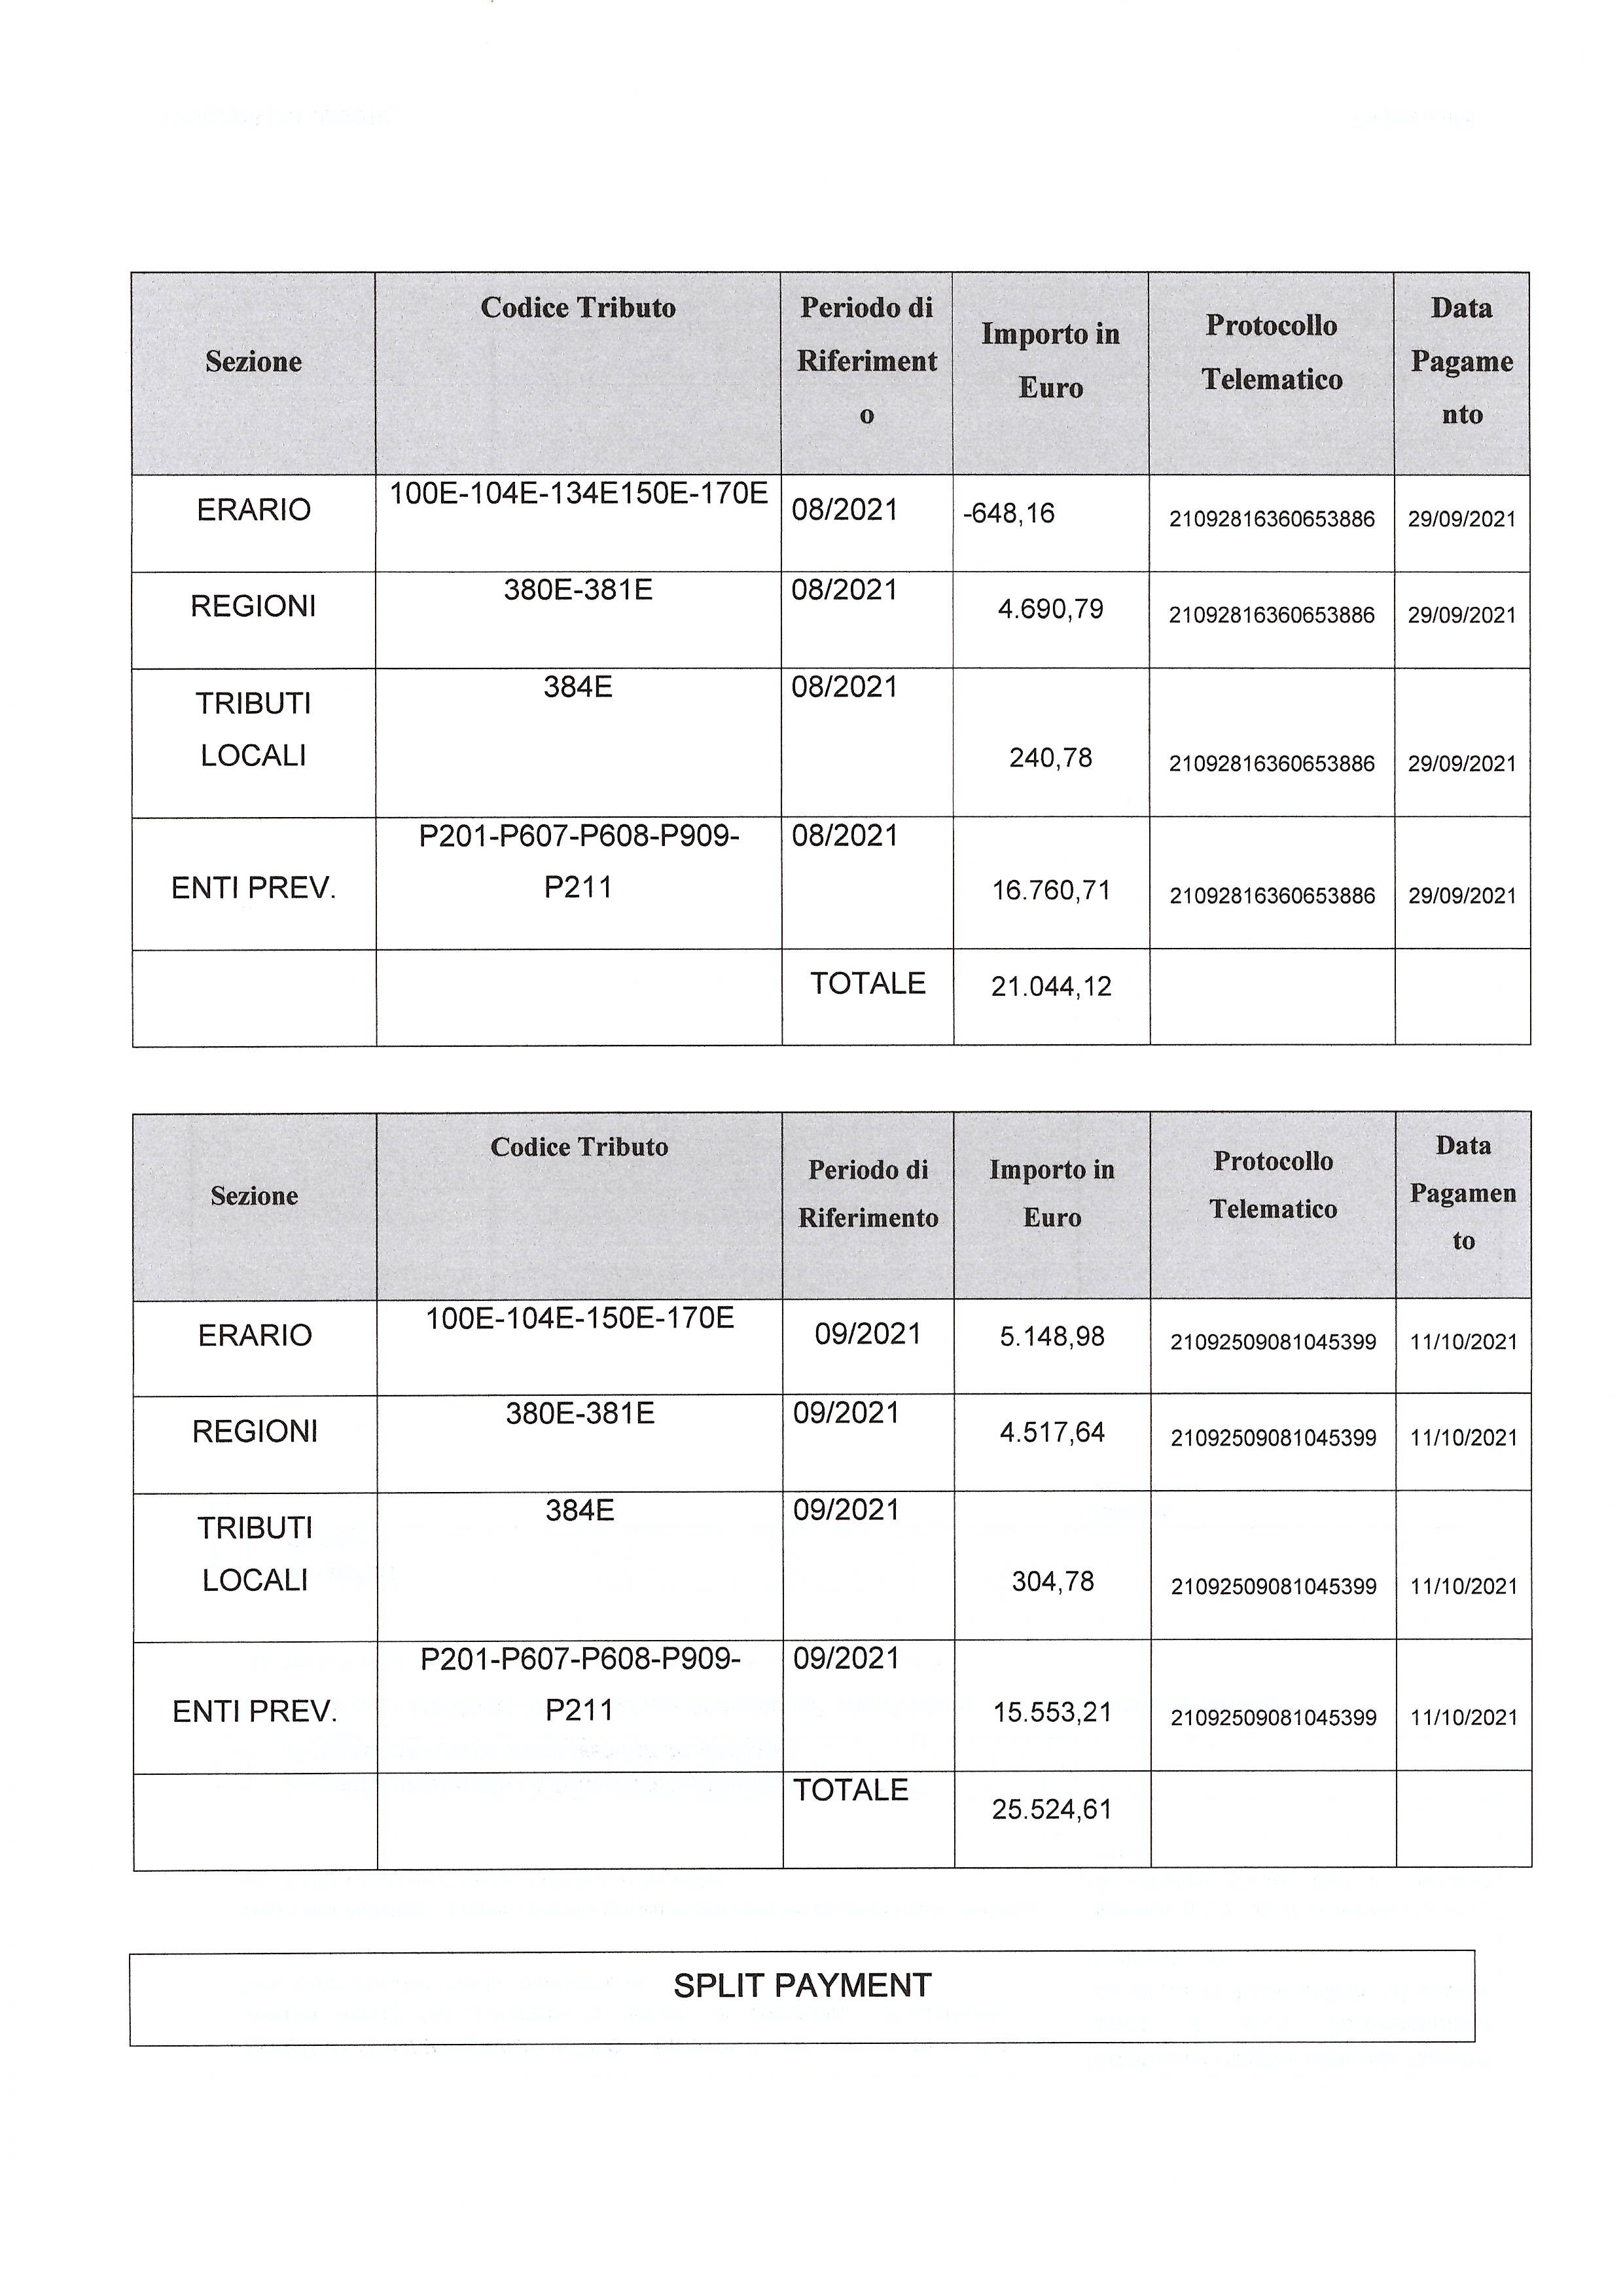
COMUNE DI GARESSIO - Prot 0011008 del 23/12/2021 Tit II Cl 11 Fasc
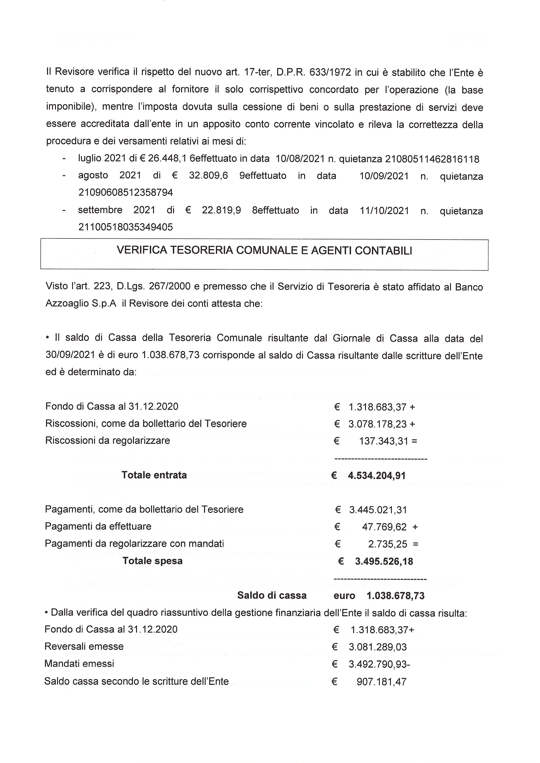
COMUNE DI GARESSIO - Prot 0011008 del 23/12/2021 Tit II Cl 11 Fasc
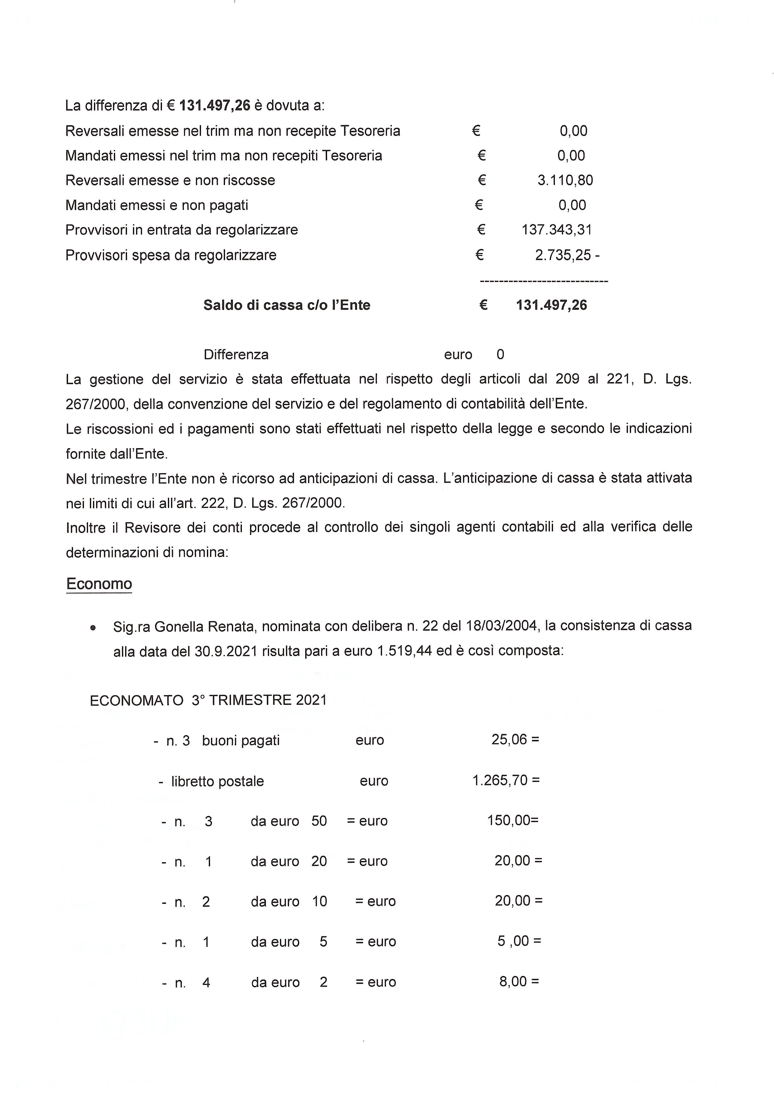
COMUNE DI GARESSIO - Prot 0011008 del 23/12/2021 Tit II Cl 11 Fasc
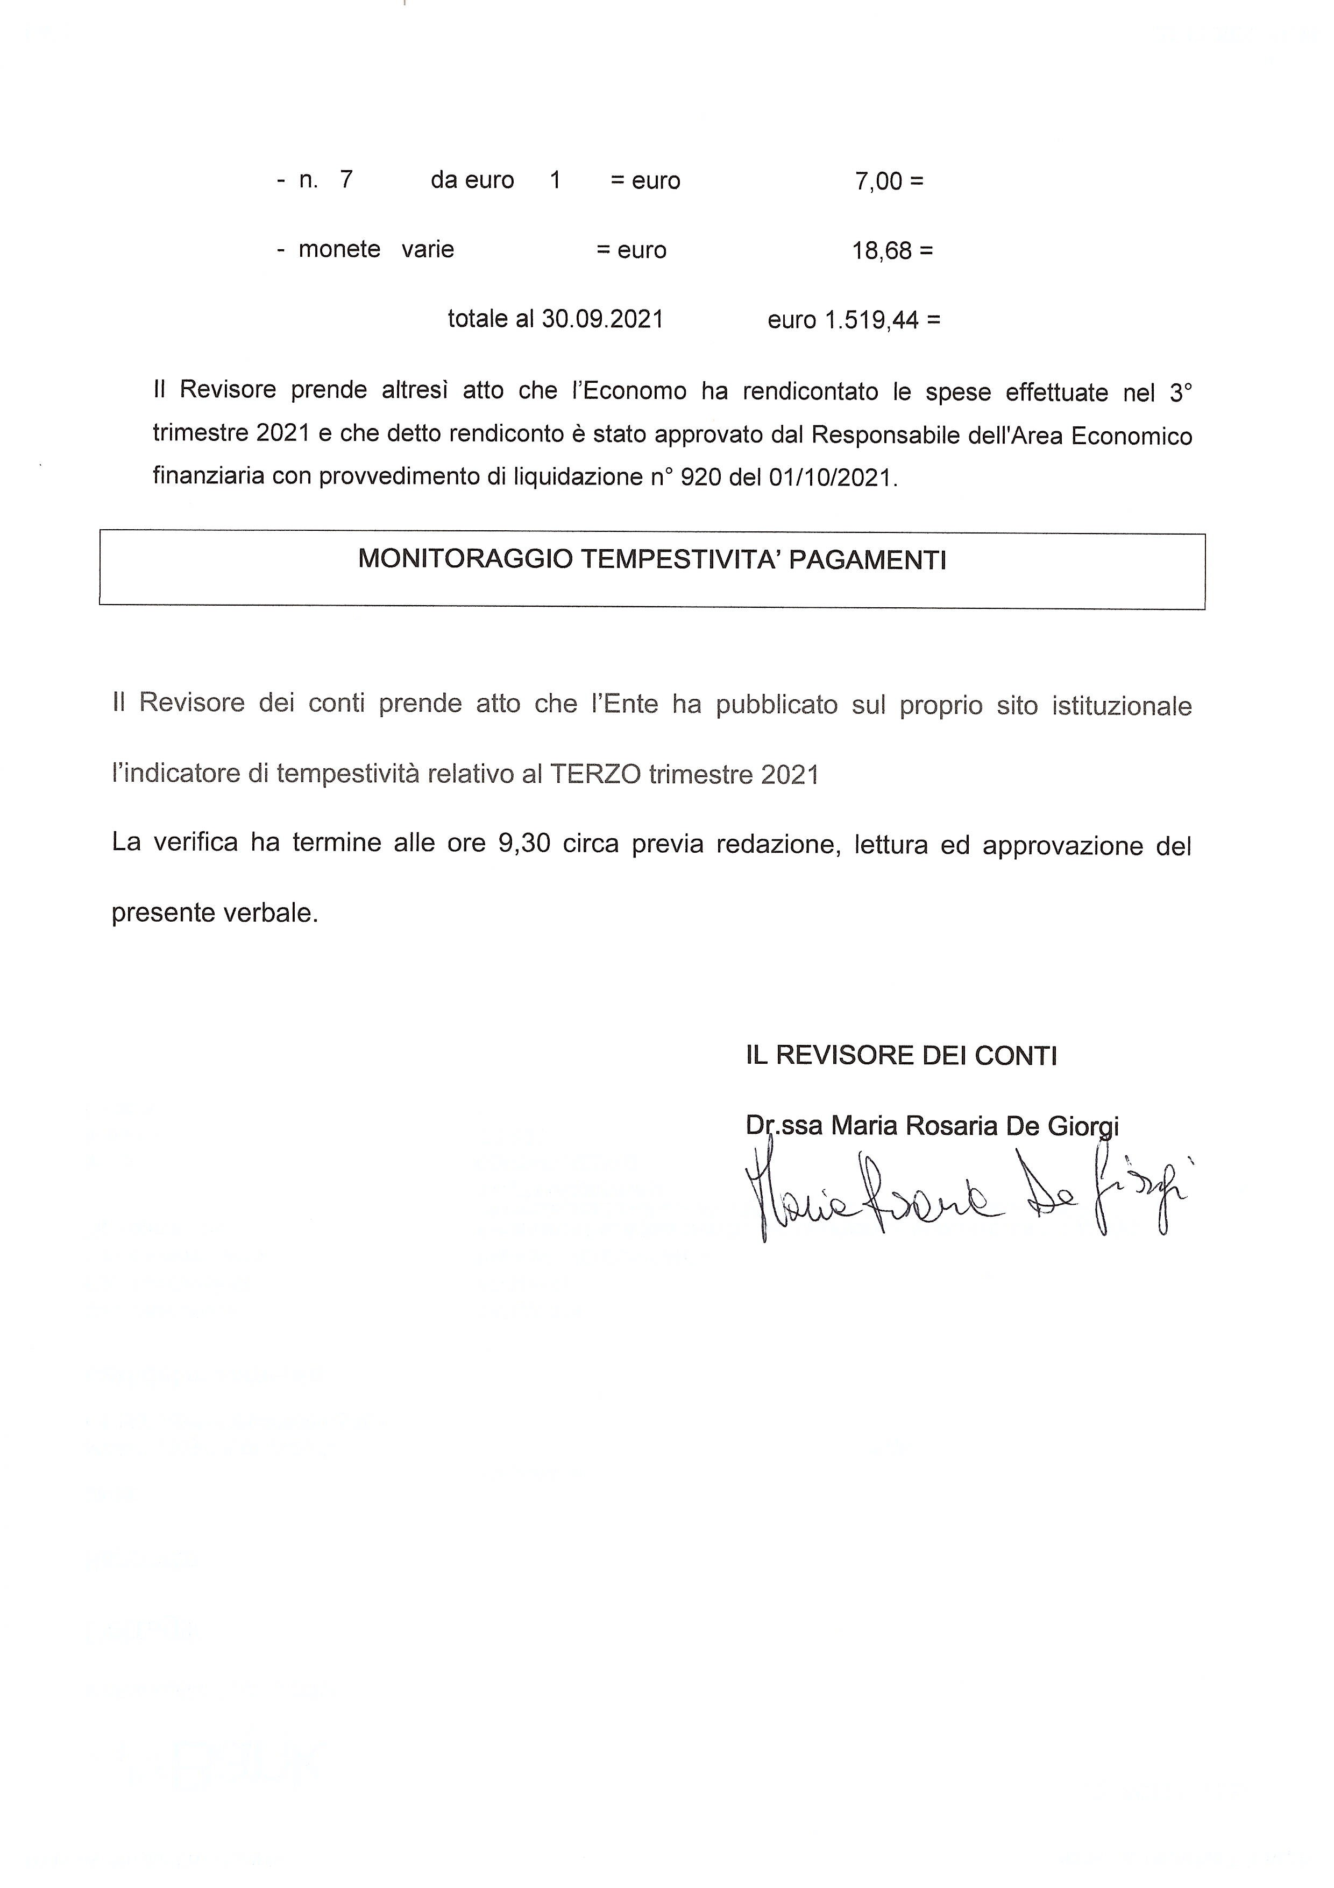
COMUNE DI GARESSIO - Prot 0011008 del 23/12/2021 Tit II Cl 11 Fasc

